Componente curricular: GEOGRAFIA
7º ano – 1º bimestre

SEQUÊNCIA DIDÁTICA 3 – Heranças toponímicas: o território nomeado

OBJETIVOS ESPECÍFICOS
Descrever mapas históricos e identificar elementos da formação territorial do Brasil.
Identificar, em mapas históricos, nomes que permaneceram no território brasileiro.
Identificar origens de nomes que compõem o território brasileiro.
Analisar ideias e representações sobre o Brasil e o “Novo Mundo” em mapas históricos.

OBJETOS DE CONHECIMENTO
Ideias e concepções sobre a formação territorial do Brasil.
Mapas temáticos do Brasil.

HABILIDADES
(EF07GE01) Avaliar, por meio de exemplos extraídos dos meios de comunicação, ideias e estereótipos acerca das paisagens e da formação territorial do Brasil.
(EF07GE09) Interpretar e elaborar mapas temáticos e históricos, inclusive utilizando tecnologias digitais, com informações demográficas e econômicas do Brasil (cartogramas), identificando padrões espaciais, regionalizações e analogias espaciais.

PLANEJAMENTO DAS AULAS
Aulas previstas: 4

Aula 1
Objetivo da aula: aproximar os mapas históricos dos estudantes e instigar a pesquisa sobre toponímias.
Materiais específicos necessários: Mapas históricos da Biblioteca Digital de Cartografia Histórica da USP, disponíveis em: <http://www.cartografiahistorica.usp.br/> (Acesso em: 24 out. 2018); atlas; dicionário.
Organização dos estudantes: semicírculo / grupos.
Etapas de desenvolvimento:
- Escrever o título desta sequência didática no quadro de giz e explicá-lo, palavra por palavra, destacando elementos importantes para a continuação das aulas:
heranças – características culturais e de modos de ser deixados pelos antepassados que habitaram essas terras;
toponímicas – a escolha dos nomes por variadas motivações (relação com elemento geográfico, colonização, fato histórico);
território – conceito ligado a relações de poder e áreas de influência e controle, delimitado e vivido como extensão da experiência geográfica sentida corporalmente;
nomeado – o ato de nomear enquanto modo de vincular-se ao espaço agora nomeado, enquanto registro de uma dada cultura e seu modo próprio de relação com as coisas do mundo.
- Pode-se, antes da explicação, pedir que os estudantes digam o que compreenderam do título e o que sabem sobre a palavra “toponímia”. Destacar o prefixo “topos”.
- Listar no quadro de giz nomes diversos de lugares que os estudantes conhecem, buscando variedade entre nomes de cidades, rios, morros etc.
- Realizar uma “arqueologia coletiva”, de acordo com as possibilidades da escola:
a) reproduzir o arquivo em tela grande;
b) selecionar partes e inserir como slides; imprimir partes importantes (após dar zoom).
- O importante aqui é mostrar aos estudantes as formas possíveis de se aproximarem dos mapas. Eles deverão registrar nomes, comentar imagens e o que for possível identificar daquele mapa nos dias atuais. Use a aula para observação e descrição minuciosa do mapa a seguir:

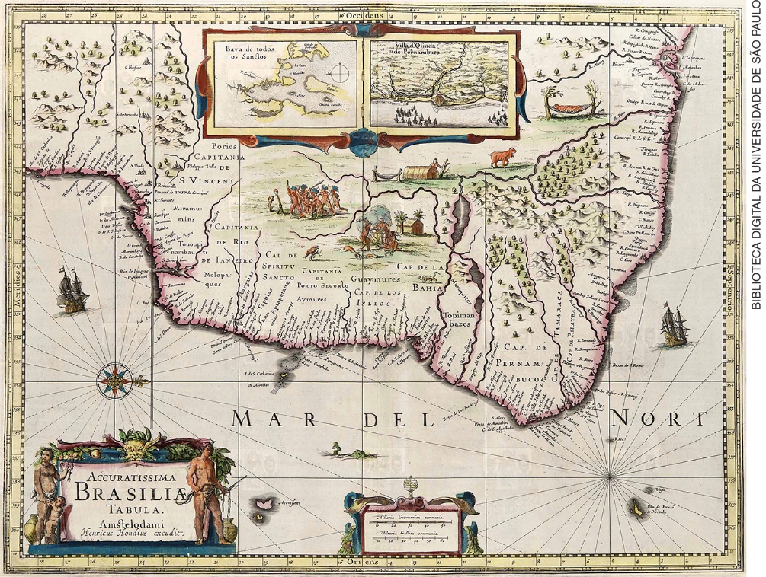
HONDIUS, Henricus. Accuratissima Brasilia tabula. Amesterdã, 1635.

Aula 2
Objetivo da aula: trabalho em grupos: “arqueologia toponímica”.
Materiais específicos necessários: Mapas históricos da Biblioteca Digital de Cartografia Histórica da USP, disponíveis em: <http://www.cartografiahistorica.usp.br/> (Acesso em: 24 out. 2018); atlas; dicionário.

Organização dos estudantes: em grupos.

Etapas de desenvolvimento:
- Segue abaixo sugestão de mapas para serem trabalhados, mas, se possível, deixe que os estudantes naveguem pelo site e escolham os próprios mapas. Para cada mapa há um respectivo de informações, da própria biblioteca, sobre ele.
- Explique que cada grupo irá investigar o mapa e, a seguir deverão escrever um texto com as informações encontradas. Depois, deverão elaborar uma apresentação para a turma.
- Indicar que para cada mapa há, no site da biblioteca, um pequeno texto com o título, o ano e uma breve descrição do mapa e do contexto em que foi produzido. O material é fundamental para melhor compreensão dos mapas.
- Garanta que cada estudante tenha registros do mapa analisado no caderno, para depois produzir em grupo uma síntese sobre o mapa.
- Os grupos deverão registrar para o material final: título; ano/período de produção; local onde foi produzido; autor; área representada; descrição; ideias e representações sobre o Brasil e o “Novo Mundo”; destaques e curiosidades; nomes que permaneceram.
- Garanta qualidade e densidade na parte “descrição”.
- Indique no mínimo 3 “ideias e representações” sobre o Brasil e o “Novo Mundo”.
- Indique no mínimo 3 “destaques e curiosidades”.

Imagem 1
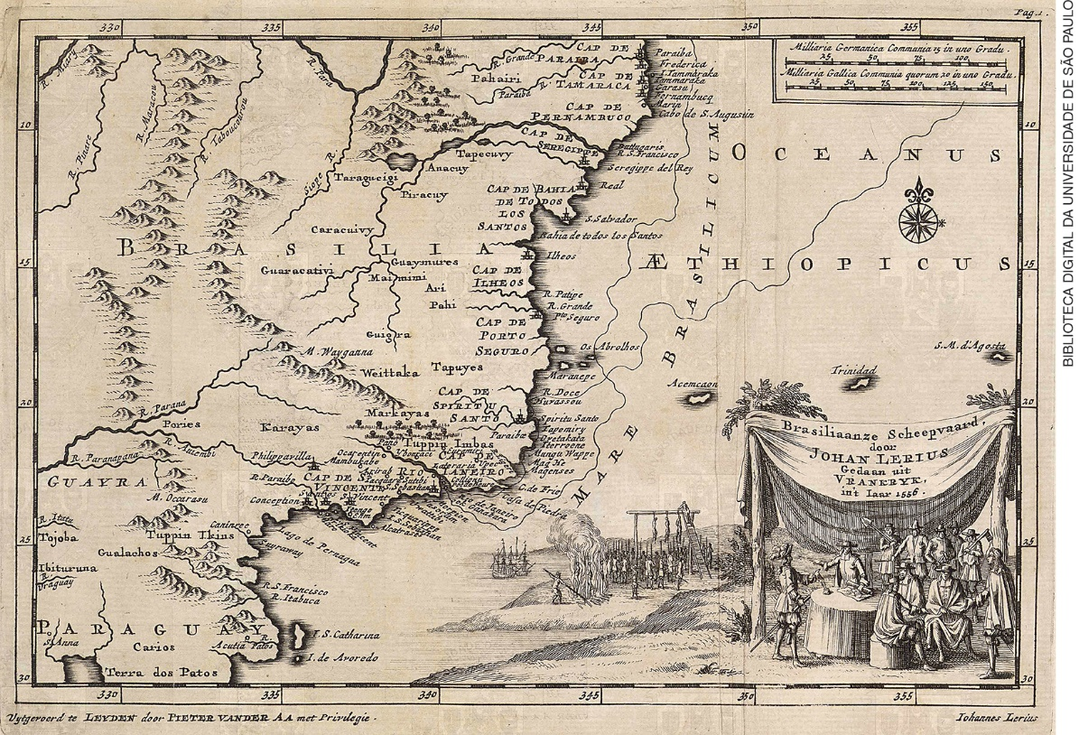
Pieter van der Aa. De ser aanmeklijke en vermaarde Reys van Johannes Lerius na Brazil in America. Leiden, 1706.

Imagem 2
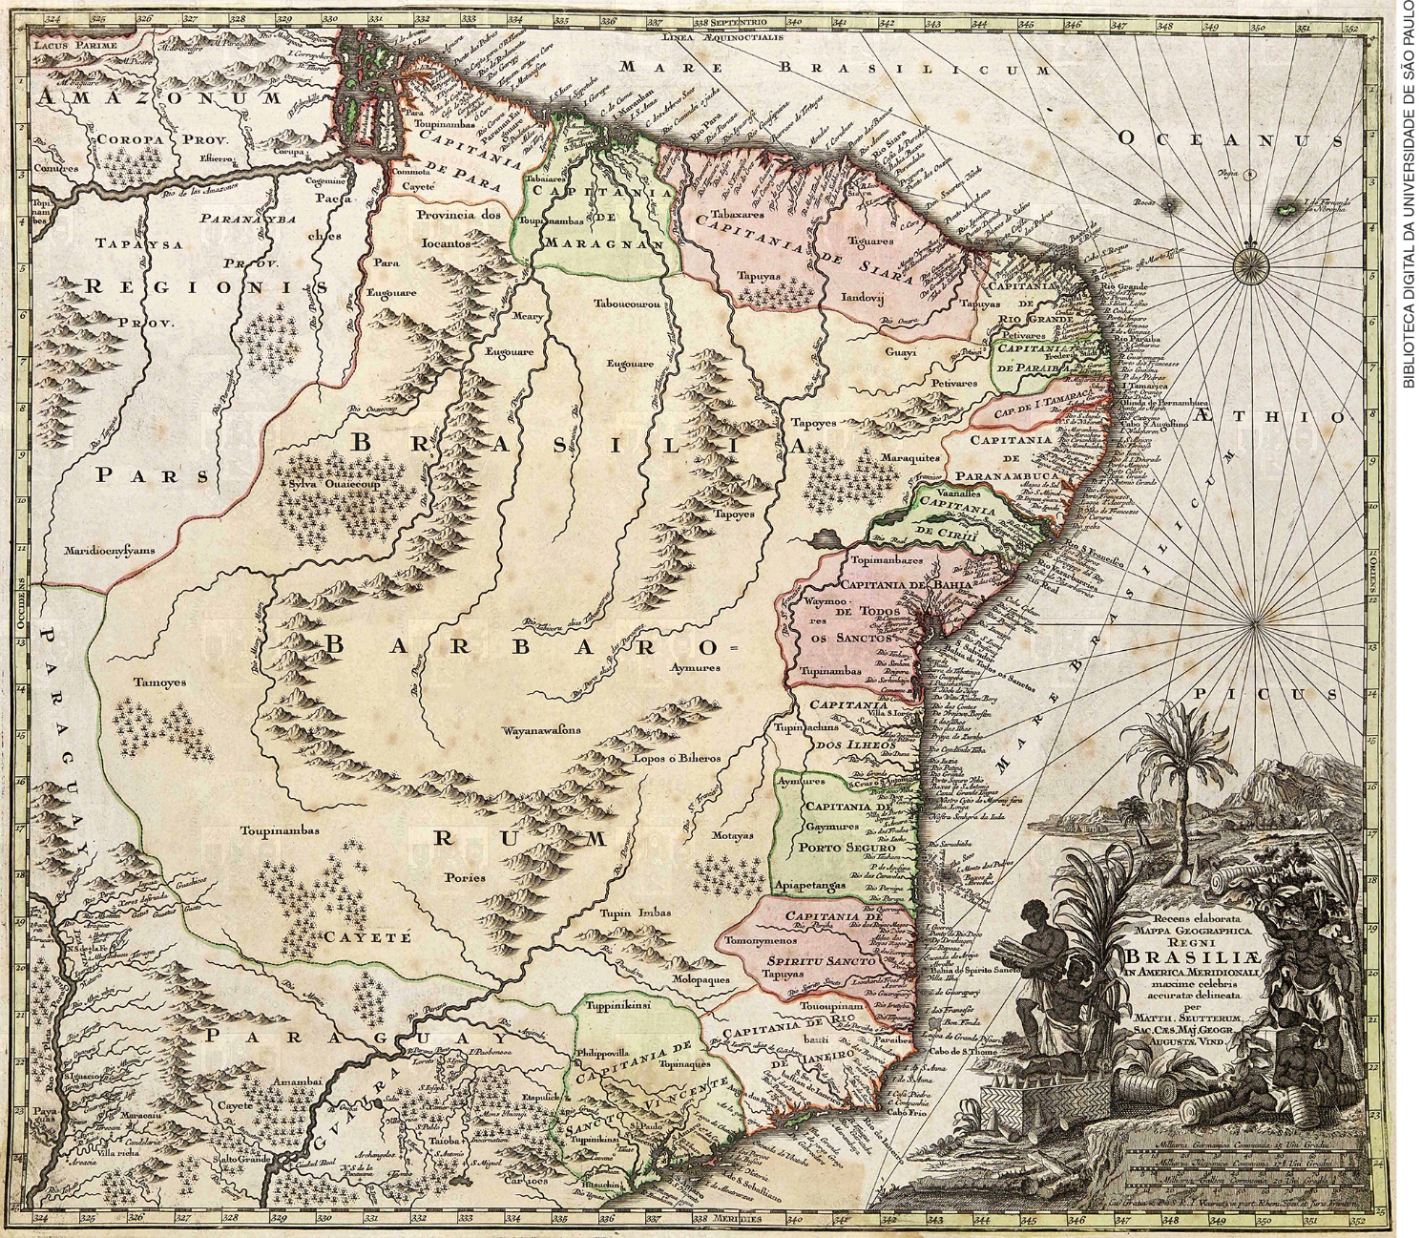
SEUTTER, Georg Mattheus. Atlas Geographicus Accurate. Alemanha, 1750.

Imagem 3
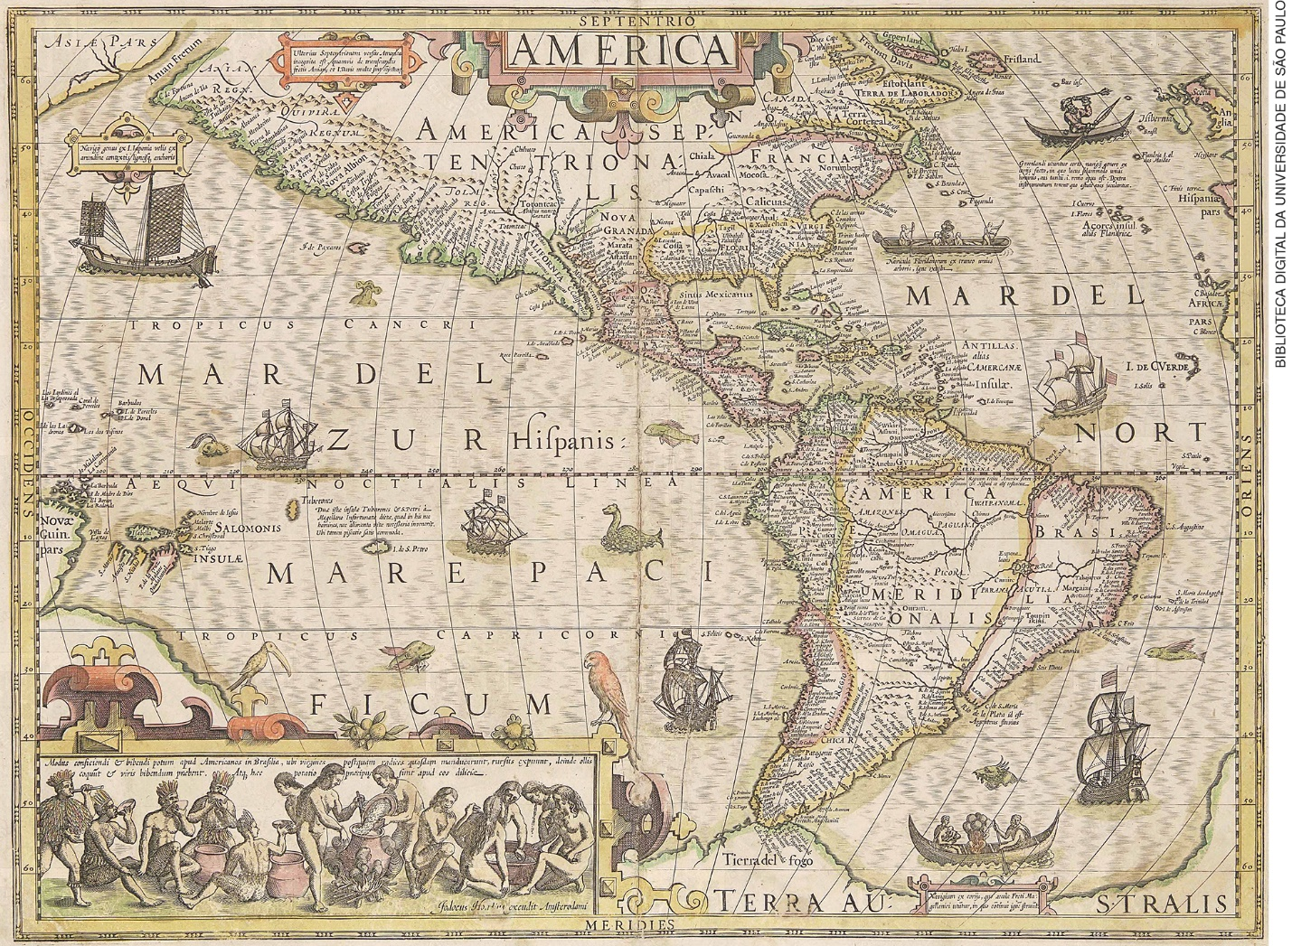
CLAESZ, Cornelis; HONDIUS, Jodocus; MERCATOR, Gerardus; MONTANUS, Petrus. America. Amesterdã, 1606.

Imagem 4
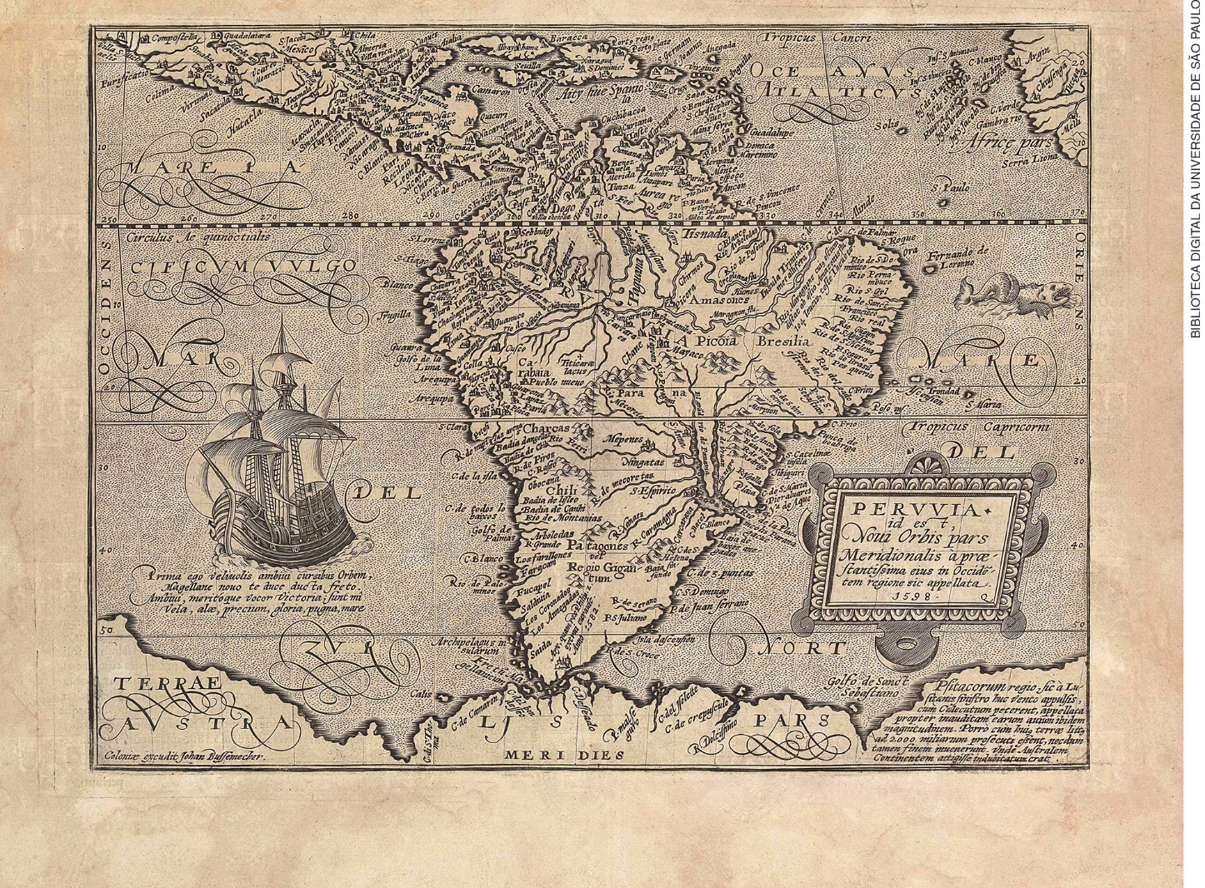
BUSSEMACHER, Johann; QUAD, Matthias. Peruvia id est, Novi Orbis pars Meridionalis à praestantissima eivs in Occidentem regione sic appellata. Colônia, 1598.

Imagem 5
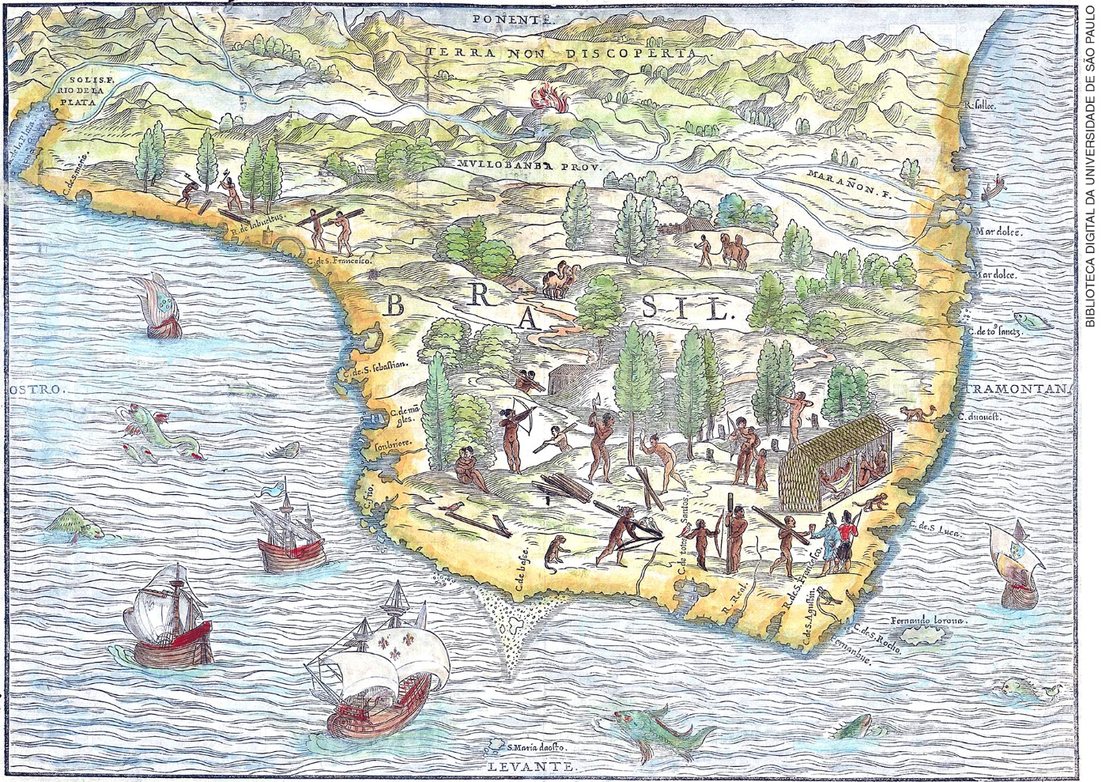
GASTALDI, Giacomo. Delle Navigationi et Viaggi. Republica de Veneza: Giunti, 1556.

Aula 3
Objetivo da aula: trabalho em grupos: “arqueologia toponímica”.
Materiais específicos necessários: Mapas históricos da Biblioteca Digital de Cartografia Histórica da USP, disponíveis em: <http://www.cartografiahistorica.usp.br/> (Acesso em: 24 out. 2018); atlas; dicionário.

Organização dos estudantes: em grupos.

Etapas de desenvolvimento:
- Continuação dos trabalhos em grupos.
- Oriente cada grupo para um bom uso do atlas e do dicionário, e também para uma boa investigação do mapa analisado.
- Cuide para que os nomes selecionados contribuam para melhor compreensão do processo de formação do território brasileiro, destacando as heranças indígenas, portuguesas e africanas na construção do Brasil contemporâneo.
- Garanta que cada estudante tenha o processo registrado no próprio caderno.
- Indique a entrega do material final (produção em grupo).

Aula 4
Objetivo da aula: apresentação das pesquisas e produção de Mural Toponímico.
Materiais específicos necessários: mapas históricos, materiais produzidos pelos estudantes e papel kraft.

Organização dos estudantes: semicírculo.

Etapas de desenvolvimento:
- Cada grupo apresenta o mapa analisado, destacando as informações coletadas e organizadas.
- Para cada mapa, o professor prepara uma breve fala, sintetizando informações essenciais no contexto de formação do território brasileiro.
- Em papel kraft fixado em uma das paredes da sala, cada grupo deverá escrever dois nomes pesquisados, além de seu significado e sua origem, de modo que o mural fique disponível para visualizações e consultas em outros momentos.

AVALIAÇÃO FINAL DAS ATIVIDADES REALIZADAS

Avaliação geral
A avaliação dos estudantes deve ser realizada de modo contínuo, em todas as aulas, observando o desempenho individual e em grupos, atento aos modos de participação e desenvolvimento da postura do estudante. O professor pode elaborar, ao longo das aulas, um glossário com nomes e termos mais importantes da sequência didática, pedindo para que os estudantes utilizem os dicionários. Em um primeiro momento, esse glossário pode ser feito coletivamente e sob a orientação do professor.
1) Leia com atenção o trecho abaixo, acerca da formação do povo brasileiro, para responder à questão.
“Surgimos da confluência, do entrechoque e do caldeamento do invasor português com índios silvícolas e campineiros e com negros africanos, uns e outros aliciados como escravos”. (RIBEIRO, Darcy. O povo brasileiro: a formação e o sentido do Brasil. São Paulo: Companhia das Letras, 1995. p. 19).
Identifique e explique as características ou fatos históricos relacionados aos índios, aos portugueses e aos negros africanos.
Estimule o uso do dicionário para melhor compreensão das palavras acima utilizadas. Destaque o sentido de “índios silvícolas”, do “invasor português” e dos “negros africanos aliciados como escravos” no contexto da formação territorial e social do Brasil. Peça que usem exemplos e argumentos coletados nas pesquisas realizadas nesta sequência didática.

2) Caracterize os “Tratado de Tordesilhas” e o “Tratado de Madri” e os relacione com o processo de formação do território brasileiro.

A proposta é reforçar o sentido da ocupação para o interior, e a mobilidade dos limites e das fronteiras.

AUTOAVALIAÇÃO
Sugestão de itens a serem avaliados pelos estudantes, preferencialmente com as atividades corrigidas em mãos, além do caderno. É possível optar por dois caminhos: cada estudante responde individualmente para depois compartilharem; todos os estudantes sentados em semicírculo, com comentários do professor sobre cada item, ouvem alguns estudantes e, depois disso, elaboram suas respostas. É importante que o estudante tenha clareza do que é esperado em cada atividade/situação didática, assim como compreenda que esta autoavaliação também se refere a questões atitudinais.

Observar elementos essenciais dos mapas históricos.
Descrever minuciosamente mapas históricos.
Identificar elementos geográficos presentes nos diversos mapas
Comparar os mapas históricos entre eles e com os mapas atuais.
Registrar no caderno as etapas realizadas nesta sequência didática.
Contribuir para o bom funcionamento dos trabalhos em grupos.
Utilizar o dicionário e o atlas para aprofundar o conhecimento.
Escutar atentamente os colegas e falar a partir de um pensamento organizado.

Fontes de consulta
ANDRADE, K. S. Atlas Toponímico de Origem Indígena do Estado do Tocantins – Projeto ATITO. 2006. 187 f. Tese (Doutorado). Faculdade de Filosofia, Letras e Ciências Humanas, Universidade de São Paulo, São Paulo, 2006. Disponível em <http://www.teses.usp.br/teses/disponiveis/8/8139/tde-24032008-132238/pt-br.php>. Acesso em: 30 jul. 2018.
FGV. Atlas Histórico do Brasil. Disponível em: <https://atlas.fgv.br/>. Acesso em: 30 jul. 2018.
GOVERNO do estado do Paraná. Coletânea de mapas históricos do Paraná. Disponível em: <http://www.itcg.pr.gov.br/arquivos/livro/mapas_itcg.html>. Acesso em: 30 jul. 2018.
SANTOS, Cláudio João Barretos dos. Geonímia do Brasil: A Padronização dos Nomes Geográficos num Estudo de Caso dos Municípios Fluminenses. 2008. 340 f. Tese (Doutorado). UFRJ, Rio de Janeiro, 2008. Disponível em: <http://www.ngb.ibge.gov.br/App_doc/Geon%C3%ADmia%20Do%20Brasil,%20A%20Padroniza%C3%A7%C3%A3o%20Dos%20Nomes%20Geogr%C3%A1ficos%20Num%20Estudo%20De%20Caso%20Dos%20Munic%C3%ADpios%20Fluminenses.pdf>. Acesso em: 30 de jul. 2018.

